Buenos días! Con gusto te apoyo con este caso. Es un escenario muy común en entornos Azure con SQL Server. Déjame prepararte una guía completa.
Aquí tienes la guía completa con el flujo del proceso:

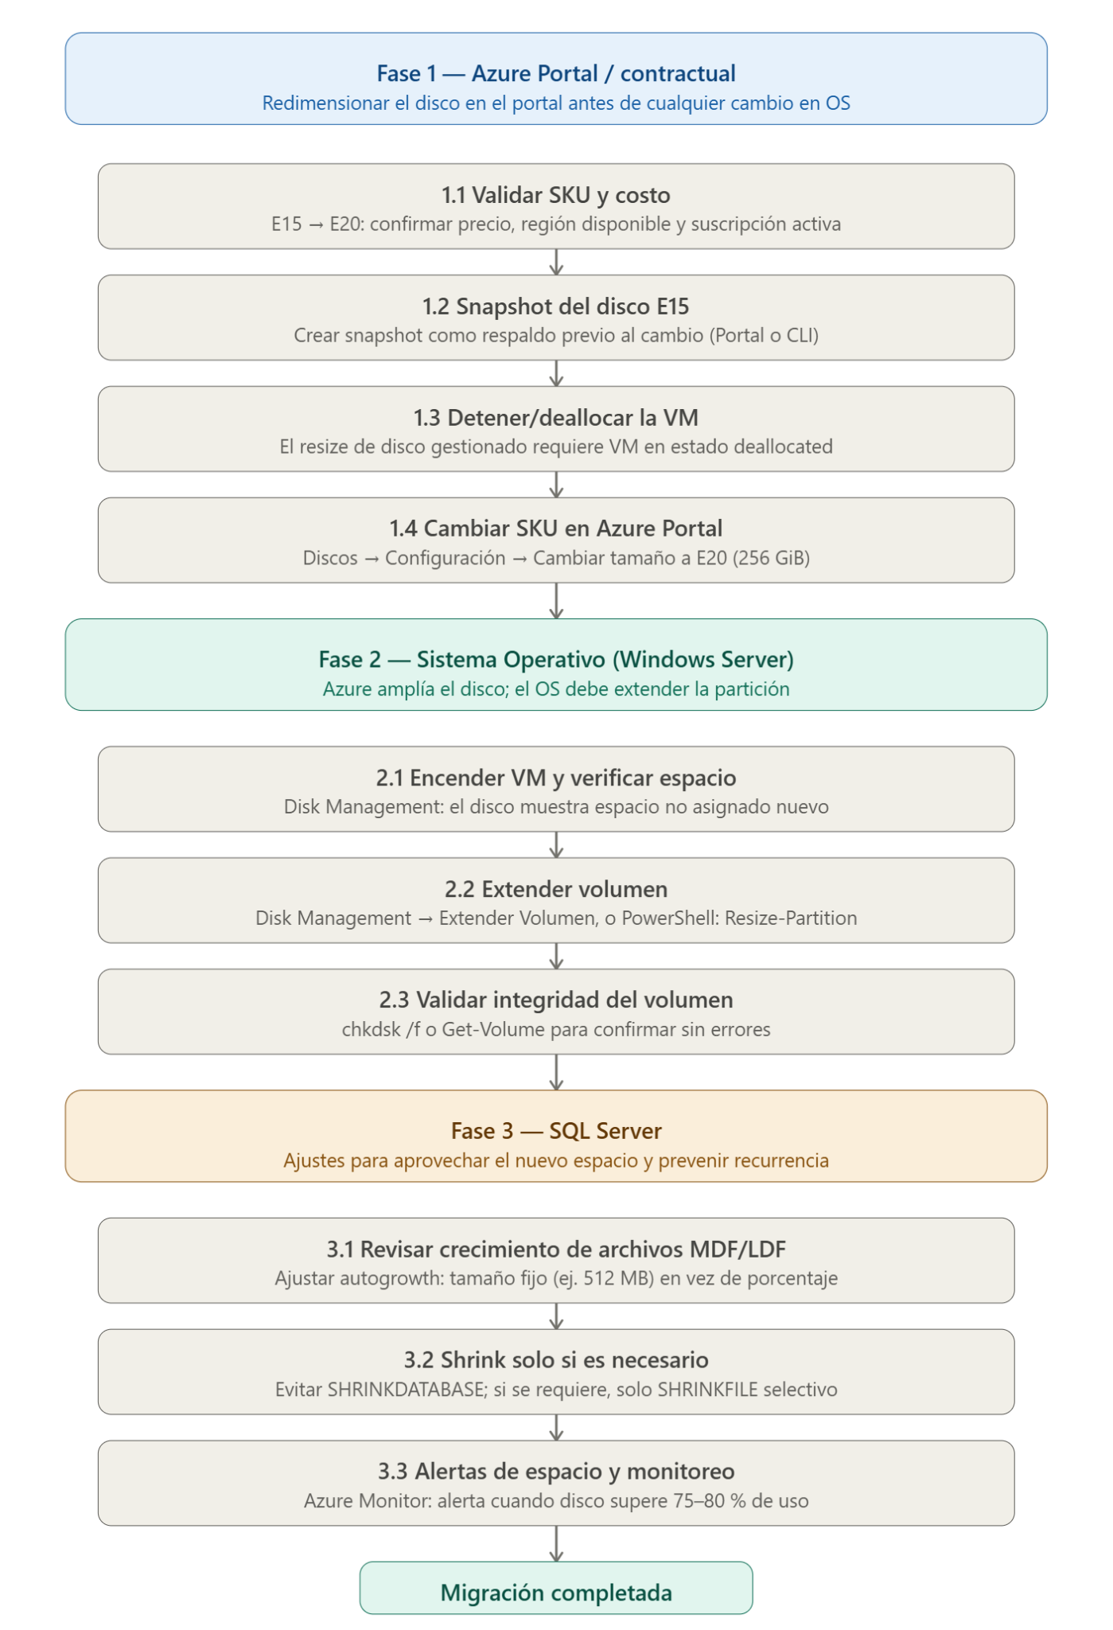
Aquí está el desglose detallado de cada fase:

Fase 1 — Azure Portal / Contractual
Antes de tocar cualquier cosa, verifica el costo del E20 en la suscripción de Azure. El cambio de E15 (128 GiB) a E20 (256 GiB) implica un ajuste en el costo mensual del disco gestionado (Managed Disk). Si hay un acuerdo Enterprise o un presupuesto asignado, confirma la aprobación del área correspondiente.
El paso crítico aquí es crear un snapshot del disco E15 antes del resize. Esto funciona como punto de restauración ante cualquier problema. Lo puedes hacer desde el portal en "Discos → Crear snapshot" o vía CLI:
bash
az snapshot create --resource-group <RG> --name snap-E15-preResize \
--source <disk-id>
Para el resize en Azure, la VM debe estar en estado deallocated (no solo apagada). Desde el portal: Disco → Configuración → Cambiar tamaño → seleccionar E20 → Guardar.

Fase 2 — Sistema Operativo (Windows Server)
Azure amplía el disco a nivel de hipervisor, pero el OS no extiende la partición automáticamente. Al encender la VM verás espacio no asignado en Disk Management. Para extenderlo puedes usar la GUI (clic derecho sobre el volumen → Extender volumen) o PowerShell:
powershell
# Ver particiones y espacio disponible
Get-Partition -DiskNumber 2

# Extender al máximo disponible
Resize-Partition -DiskNumber 2 -PartitionNumber 2 -Size (Get-PartitionSupportedSize -DiskNumber 2 -PartitionNumber 2).SizeMax
Posterior a la extensión, valida la integridad:
powershell
Get-Volume -DriveLetter D | Select-Object FileSystemLabel, Size, SizeRemaining, HealthStatus

Fase 3 — SQL Server
Aquí está la raíz del problema original y las acciones para evitar que se repita:
Autogrowth: El crecimiento configurado como porcentaje (ej. 10%) en bases de datos grandes genera eventos de crecimiento enormes y fragmentación. Cámbialo a un valor fijo razonable:
sql
-- Verificar configuración actual
SELECT name, size/128.0 AS SizeMB,
growth, is_percent_growth
FROM sys.master_files
WHERE database_id = DB_ID('TuBaseDeDatos');

-- Ajustar a crecimiento fijo de 512 MB
ALTER DATABASE TuBaseDeDatos
MODIFY FILE (NAME = 'TuArchivo_data', FILEGROWTH = 512MB);

ALTER DATABASE TuBaseDeDatos
MODIFY FILE (NAME = 'TuArchivo_log', FILEGROWTH = 256MB);
Alertas de espacio: Configura en Azure Monitor una alerta sobre la métrica Disk Used Percentage del OS disk o del data disk, con umbral al 75–80% para tener tiempo de reacción antes de que se vuelva a llenar.
Recomendación adicional: Analiza con sys.dm_db_log_space_usage y DBCC SQLPERF('LOGSPACE') si el LDF (log de transacciones) está creciendo descontroladamente, lo cual es una causa común de llenado. Verifica que el modelo de recuperación y los backups de log estén alineados.

Resumen de recomendaciones preventivas
Área | Acción
Azure | Activar Azure Advisor para recomendaciones de disco
Monitoreo | Alerta en Azure Monitor al 75% de uso
SQL | Autogrowth en MB fijo, no en porcentaje
SQL | Revisar shrink de log si el VLF count es alto
Respaldo | Mantener el snapshot al menos 30 días post-migración
¿Quieres que profundice en alguna de las fases, por ejemplo los comandos de PowerShell, la configuración de alertas en Azure Monitor, o el análisis del crecimiento de archivos SQL?
Bueno otra duda, puedo proponer la eliminación o reducción de archivos log´s del SQL?
3:26 a.m.
¡Buena pregunta! Es un tema delicado en SQL Server. La respuesta corta es: sí se puede, pero con mucha precaución y siguiendo el proceso correcto. Hacerlo mal puede causar pérdida de datos o corrupción.

Lo que debes saber primero
El archivo LDF (log de transacciones) crece por dos razones principales:
- Modelo de recuperación FULL o BULK_LOGGED sin backups de log frecuentes → el log nunca se trunca y crece indefinidamente.
- Transacciones grandes o de larga duración (rebuilds de índices, cargas masivas, etc.).
Antes de reducir, debes identificar por qué creció, de lo contrario volverá a crecer.

Diagnóstico previo obligatorio
sql
-- 1. Ver tamaño actual y uso real del log
DBCC SQLPERF('LOGSPACE');

-- 2. Ver por qué el log no se puede truncar
SELECT name, log_reuse_wait_desc, recovery_model_desc
FROM sys.databases;

-- 3. Ver VLFs (muchos VLFs = fragmentación interna del log)
DBCC LOGINFO('TuBaseDeDatos');

-- 4. Espacio usado vs. asignado en todos los archivos
SELECT name, type_desc,
size/128.0 AS TamañoMB,
FILEPROPERTY(name,'SpaceUsed')/128.0 AS UsadoMB,
(size - FILEPROPERTY(name,'SpaceUsed'))/128.0 AS LibreMB
FROM sys.master_files
WHERE database_id = DB_ID('TuBaseDeDatos');
El campo clave es log_reuse_wait_desc. Si dice LOG_BACKUP, necesitas hacer un backup de log antes de poder truncarlo.

El proceso correcto para reducir el LDF
El flujo depende del modelo de recuperación de tu base de datos:
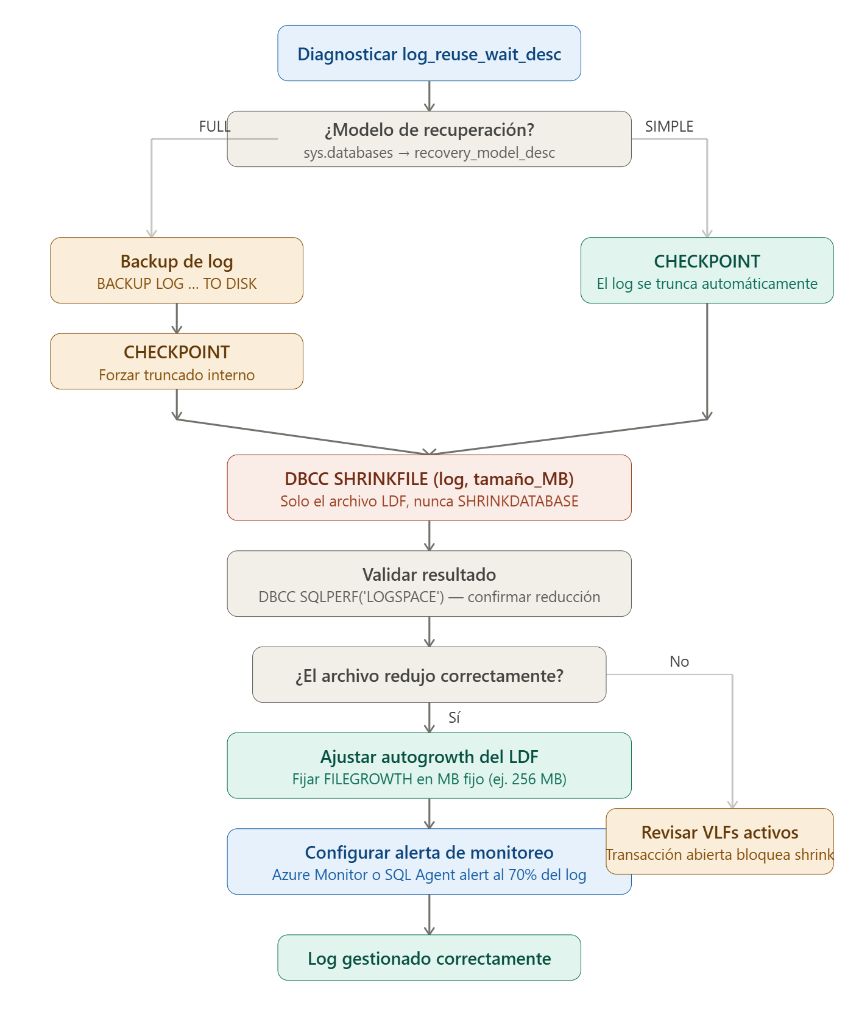

Scripts listos para ejecutar
Modelo FULL — el más común en producción:
sql
-- Paso 1: Backup del log (obligatorio para truncarlo)
BACKUP LOG TuBaseDeDatos
TO DISK = 'N:\Backups\TuBaseDeDatos_log.bak'
WITH COMPRESSION, STATS = 10;

-- Paso 2: Checkpoint para liberar espacio interno
CHECKPOINT;

-- Paso 3: Reducir el LDF a un tamaño razonable (ej. 512 MB)
USE TuBaseDeDatos;
DBCC SHRINKFILE (TuArchivo_log, 512);

-- Paso 4: Verificar
DBCC SQLPERF('LOGSPACE');
Modelo SIMPLE:
sql
-- Solo necesitas checkpoint + shrink
USE TuBaseDeDatos;
CHECKPOINT;
DBCC SHRINKFILE (TuArchivo_log, 256);

Reglas de oro — qué sí y qué no
✅ Sí hacer | ❌ Nunca hacer
SHRINKFILE solo sobre el LDF | SHRINKDATABASE (fragmenta índices del MDF)
Hacer backup de log primero | Shrink sin backup previo en modo FULL
Dejar un tamaño mínimo razonable (ej. 512 MB – 1 GB) | Reducir a 1 MB (crecerá de inmediato con VLF fragmentados)
Programar backups de log cada 15–60 min en FULL | Cambiar a modelo SIMPLE en producción solo para hacer shrink y luego olvidarlo
Monitorear con Azure Monitor | Hacer shrink en horario pico

Recomendación final sobre el disco E20
Si el LDF era parte del problema de llenado del disco, una vez que reduzco el log el espacio liberado queda disponible para el SO y SQL inmediatamente. Sin embargo, si no ajustas el autogrowth y los backups de log, el archivo volverá a crecer y en unos meses estarás mirando un E30.
¿Quieres que te ayude a construir un job del SQL Agent para automatizar los backups de log y mantener el LDF bajo control?
No, me queda muy claro lo que hay que hacer. gracias
3:30 a.m.
¡Me alegra que haya quedado claro! 😊
Fue un placer apoyarte. En resumen tienes un plan sólido:
- Resize del disco E15 → E20 en Azure con su snapshot de respaldo
- Extensión de la partición en Windows Server
- Gestión del LDF con el proceso correcto según el modelo de recuperación
- Ajuste de autogrowth y alertas para evitar que se repita
Si en algún momento necesitas ayuda con otro caso de Azure, SQL Server o cualquier otra cosa, aquí estaré. ¡Mucho éxito con la migración!

